多语言版EBK给酒店/供应商使用前请完成下面的步骤
1.首先在HOP系统把给供应商/酒店维护报价的酒店找到，如果没有请新增
2. 在HOP系统，房型/报价策略没有就新增
3. 在HOP系统，酒店/房型/报价策略 都需要有英文名字
4.报价计划的英文名字必须要有，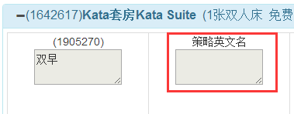
5.需要给供应商/酒店维护报价的报价计划“加价”可以是“加幅”/“加额”，也可以是自设，自己去设置售价，当供应商更新的底价大于你们设置的售价时会默认自动加2个点作为最新的售价推出去，供应商那边关房其他渠道也会自动关房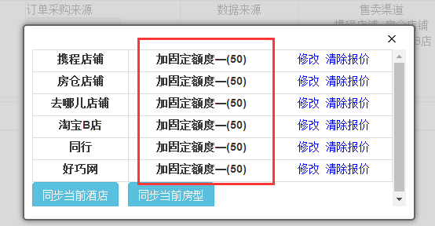
6.报价计划，数据来源 选择“供应商”并选择对应的供应商名字
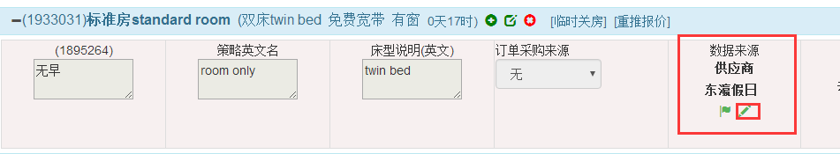
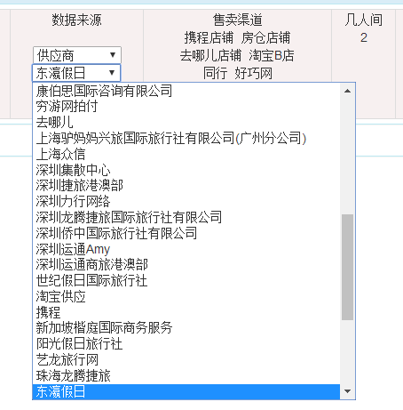
7.供应商可以找Tina 帮你添加
8.新增完供应商之侯你让Tina给你EBK账号，默认密码是123456，就可以登陆上去维护报价了

注意点：一个供应商/酒店集团/酒店EBK账号可以配置多个酒店

